Publicidad Contractual - Perfil del Contratante- PCSP
Art. 63 y 347 Ley 9/2017

Sistema flexible, basado en calificar los anuncios por uno o varios perfiles o canales de interés.

Lo importante es publicar toda la información en el Tablón de Anuncios Electrónico de la Entidad y marcarlo como de perfil contratante, además de en la PCSP.

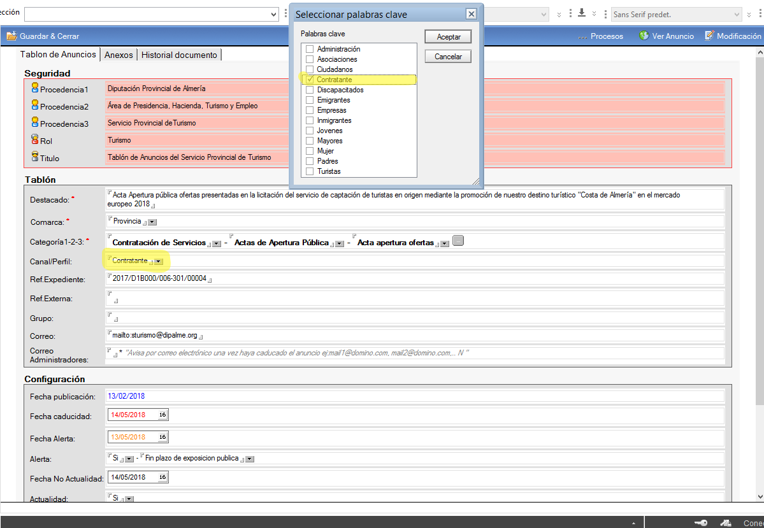

Y como la información tiene que estar al menos 5 años según la ley 9/2017, debemos marcar que cuando caduque pase al Histórico Público

En Internet se puede presentar por múltiples puntos de vista. En la actualidad están disponibles dos vistas principales:

- El punto de vista de la Entidad. (Puede consultarse toda la información de interés para el contratante que haya puesto una entidad concreta. Ejemplo Diputación).

- El punto de vista de la Red Provincial (pueden consultarse toda la información de interés para el contratante de cualquiera de las Entidades adheridas al sistema de la Red Provincial).

En la sede electrónica www.almeria.es o www.dipalme.org

Si elegimos la vista de la provincia:

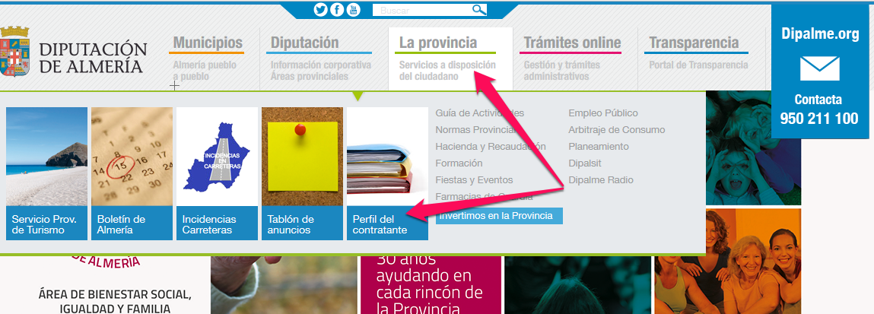

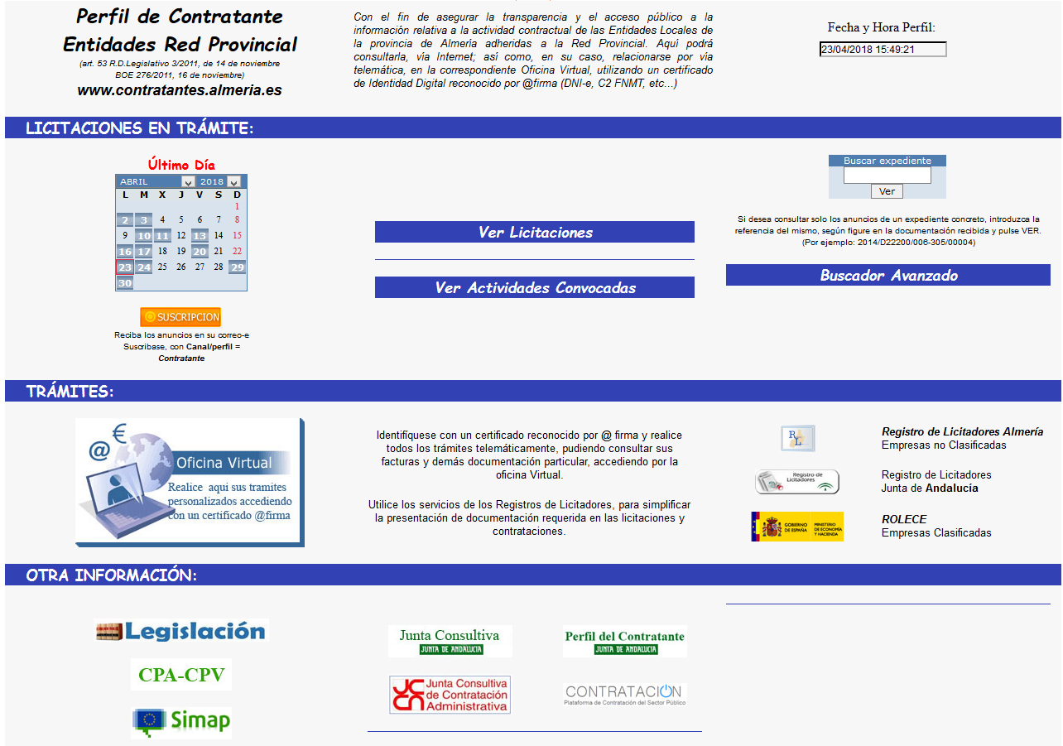

Si elegimos la vista de Diputación:

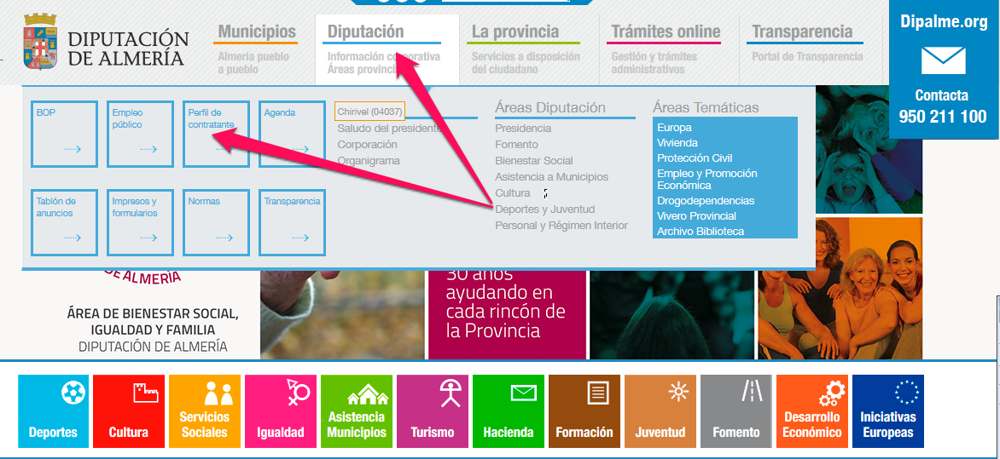

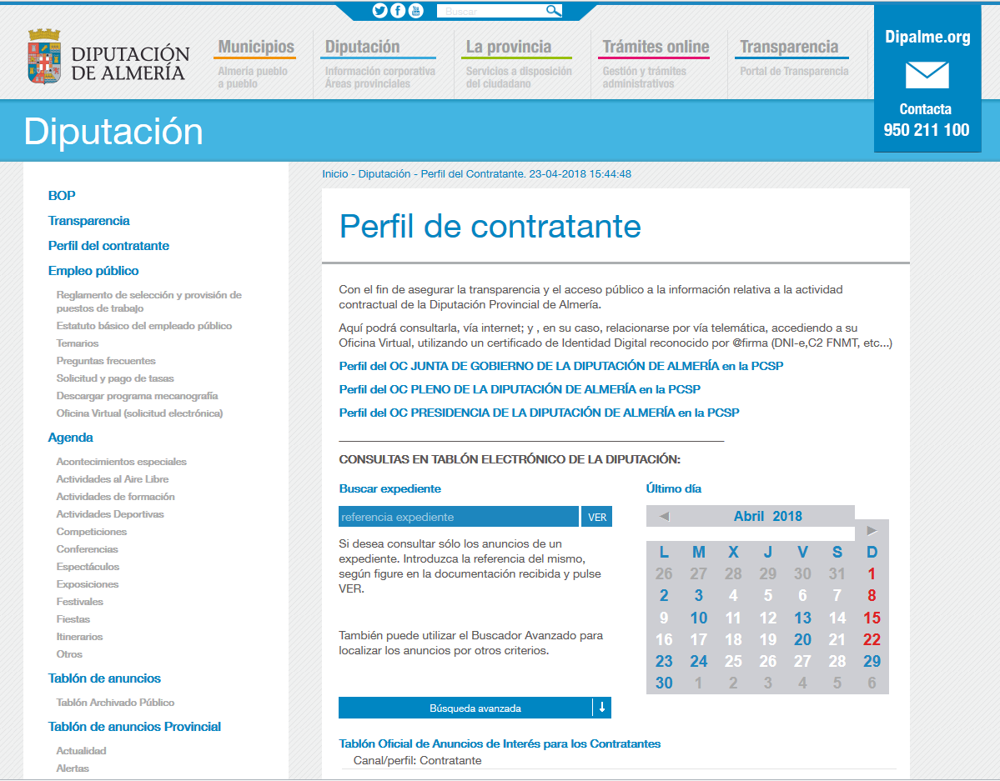

La Información que debemos dar en el Perfil del Contratante de la Entidad, se puede editar el en Componente Perfil del Contratante de la respectiva Entidad. Al que pueden acceder los usuarios con permiso a la Administración de CMSdipPro.

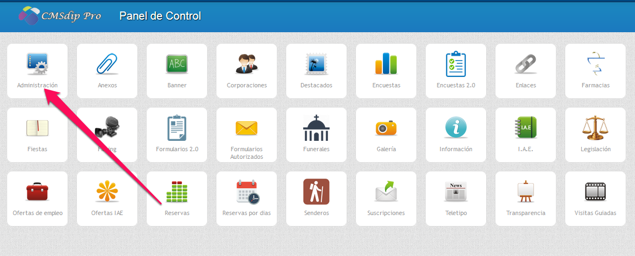

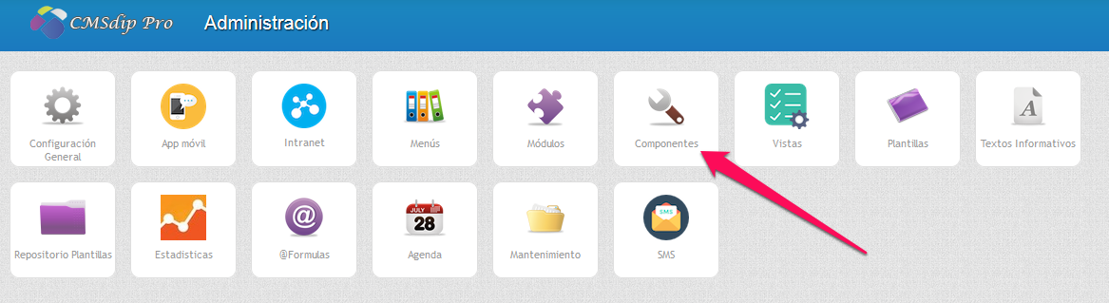

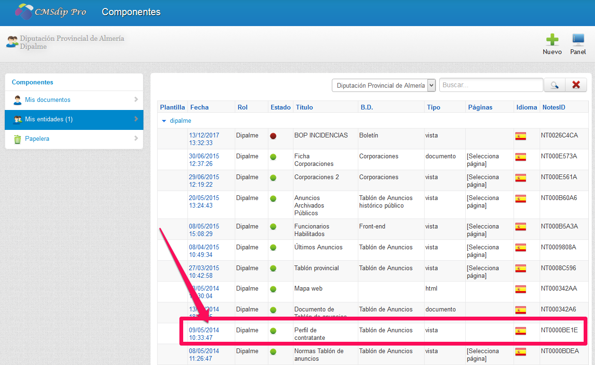

Donde podremos editar el Texto Inicio y el Texto Fin, dejando el texto de personalización de la salida para la consulta de todos los anuncios del perfil, con la vista general de Perfil del Contratante, que tiene por defecto un buscador. (Aunque, obviamente, si alguien quiere y sabe programar puede cambiarlo también).

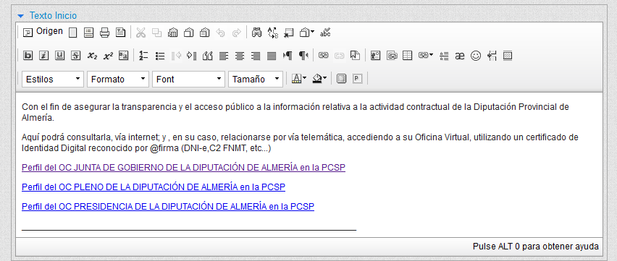

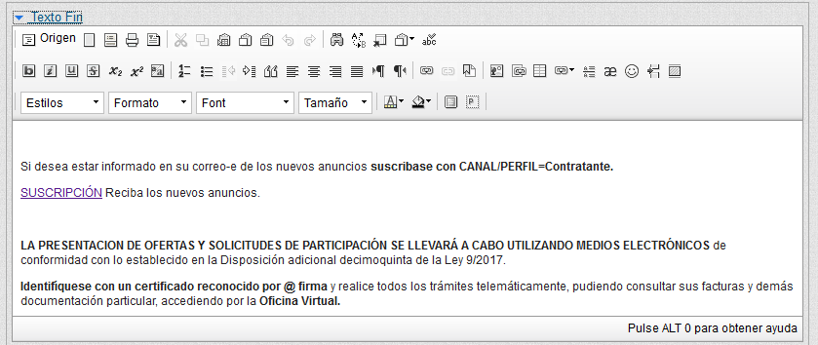

Pero lo importante es, que en nuestro Perfil, aparezca el enlace a la PCSP para cada uno de los Órganos de Contratación que tenga la Entidad (ya que en la PCSP la información no se da por Entidad, sino por Órgano de Contratación). También es importante que toda la información de interés para el contratante esté perfectamente organizada, por lo que, en su caso, habría que revisar y completar los clasificadores 1 y 2 del Tablón de Anuncios electrónico.

Podemos consultar los clasificadores 1 y 2 actuales, en el apartado de utilidades de la Red Provincial, en la opción: Tablón de Anuncios. Categorías 1 y 2

Obviamente, pueden añadirse todos los términos que se consideren necesarios, pero sería bueno que estuvieran normalizados para que todos usemos el mismo y, de esta forma facilitar las consultas a los ciudadanos y contratistas.

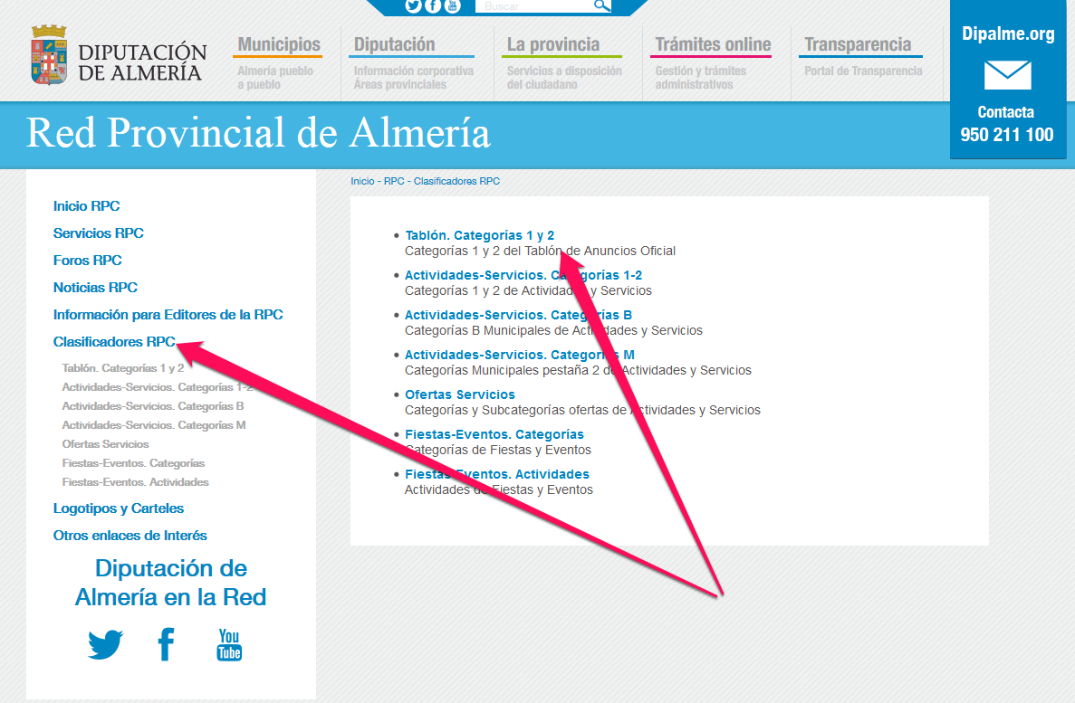

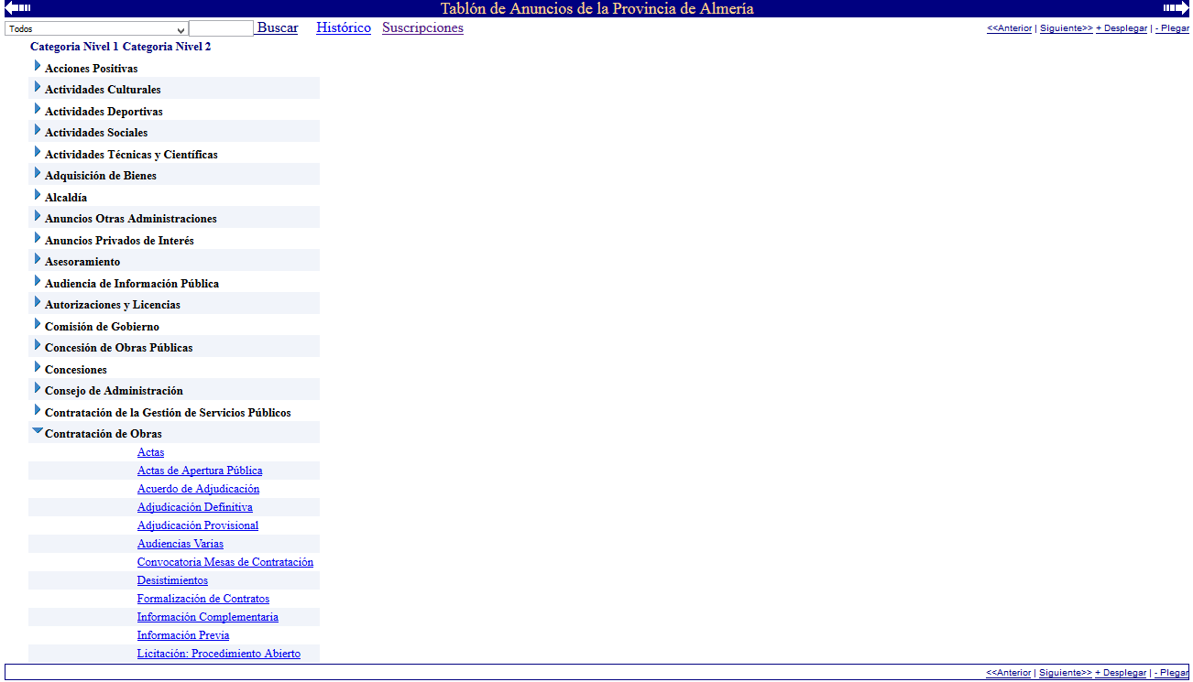

El sistema puede completarse fácilmente con vistas, no sólo al tablón, sino también, a cualquier otra información que se clasifique de un canal concreto: eventos de la agenda, noticias de teletipo, etc…

Y obviamente, igual que se posibilita la vista por el canal contratante, podrían habilitarse vistas especiales para cualquiera de los otros canales: juventud, mayores, etc… de tal forma que cuando alguien consulte lo primero que indicará es su perfil o canal de preferencia, de forma que verá sólo la información relacionada con dicho perfil.

Pero con la entrada en vigor de la Ley 9/2017, se hace obligatorio, publicar también en la Plataforma de Contratación del Sector Público. (PCSP)

https://contrataciondelestado.es/wps/portal/plataforma

Lo que nos obliga, mientras no tengamos disponible el trámite de Publicidad de los Contratos, a tener que hacer el trabajo doble: En el Tablón de Anuncios y en la PCSP.

PROGRAMA DE GESTIÓN DE CONTRATOS.

Conviene utilizar GEC@L, pues aunque no sea un programa obligatorio, si es muy conveniente utilizarlo, ya que no sólo nos permite conocer rápidamente toda la información que necesitemos de los contratos que estemos gestionando, sino que nos facilita:

1.- Publicar los anuncios en la PCSP y Tablón de Anuncios.

2.- El Publicar la información de transparencia de forma automática (No solo la publicidad de los contratos, sino las vistas agrupadas que exige transparencia: importe operaciones por contratista, contratos menores, etc...)

3.- Poder gestionar el precontrato menor, ayudándonos a fiscalizar si se superan los importes por contratista y tipo de contrato en el último año, así como por CPV.

4.- Facilitar la información que periódicamente solicitan los órganos fiscalizadores.

PRESENTACIÓN DE OFERTAS EN SOBRE CERRADO.

Para recibir ofertas en sobre electrónico cerrado, podemos optar por dos soluciones:

1.- Utilizar el sistema de sobres del Gestor de Expedientes de la Red Provincial, habilitando las correspondientes Mesas de Contratación en el Gestor de Expedientes y especificando en los anuncios de licitación el enlace a nuestra Oficina Virtual para la presentación de las ofertas electrónicas. Este sistema es el más aconsejable para entidades que usen los sistemas de la Red Provincial, ya que coordina el Gestor de Expedientes, con la Oficina Virtual y con el Registro General; de una forma muy sencilla. Incluso, si se quiere utilizar también con el sistema EGAP de gestión de compras catalogadas.

2.- Solicitar el alta de los correspondientes Órganos de Asistencia (mesas de contratación) en la PCSP y gestionar la presentación de ofertas y la apertura de plicas por este medio. Tiene el inconveniente de ser más difícil de gestionar y, sobre todo el no estar ligado al gestor de expedientes de la Entidad, lo que nos obliga a un trasiego de información documental entre ambos sistemas que hay que hacer manualmente.

SEDE ELECTRÓNICA CON ACCESO A TERCEROS:

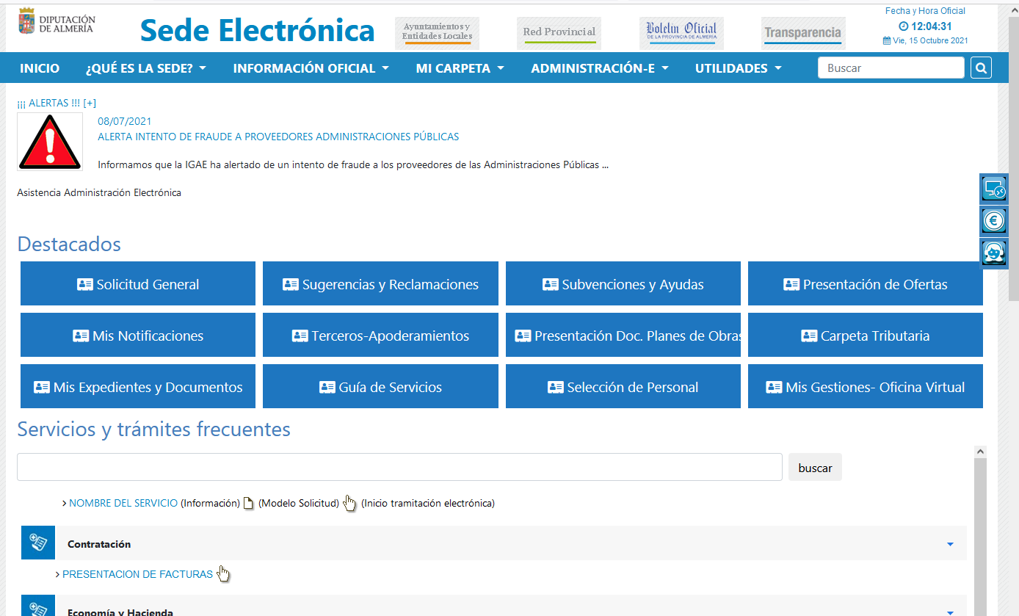

Aconsejamos revisar el enlace a la Oficina Virutal o Sede Electrónica para que no entre directamente al tramitador electrónico, sino quepase primero por la pàgina de la Sede Electrónica en el que se de toda la información obligatoria de la SEDE ELECTRÓNICA, y en especial acceso a Terceros Apoderamientos, donde éstos podrán directamente con su certificado revisar y modificar sus datos (importante el que pongan el correo-e para avisos de notificaciones). No debemos olvidar que si no lo hacen NO PODRÁN PRESENTAR OFERTAS EN SOBRE CERRADO POR LA OFICINA VIRTUAL.

Aconsejamos revisar la página de la Sede para que tenga un apartado especial de contratación, en el que se facilite la relación con los contratistas y revisar que los enlaces funcionen

